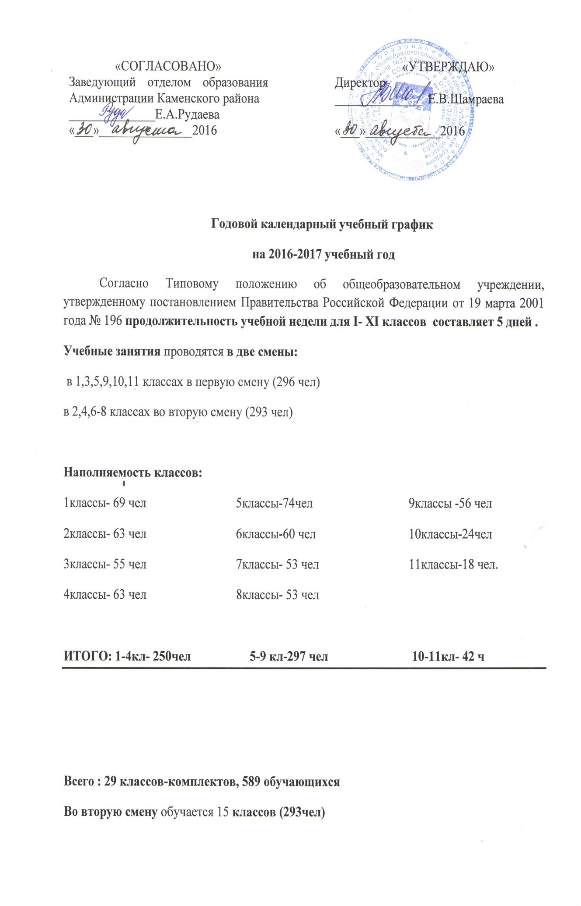

Образовательное учреждение МБОУ Глубокинская СОШ №32 работает с 8.00-19.00
Доступ учащихся в образовательное учреждение с 7.30

Продолжительность учебного года:
для I класса- 33 учебные недели,
для II–IVклассов –34 учебных недели,
для V-VIII, X классов- 35 учебных недель.
IX ,XI классов- 34 недели ( без учета государственной итоговой аттестации)
Для обучающихся 5-6 класса по программе адаптированной для детей с легкой умственной отсталостью – 34 недели.
Продолжительность урока :

В 1 классе в оздоровительных целях и для облегчения процесса адаптации детей к требованиям образовательного учреждения применяется «ступенчатый» метод постепенного наращивания учебной нагрузки:
Первое полугодие :
1-я четверть ( сентябрь, октябрь)- 3 урока по 35 минут;
2-я четверть ( ноябрь, декабрь)-4 урока по 35 минут;
Второе полугодие: ( январь-май)- 4 урока по 40 минут.
Во 2-11 классах – 40 минут
В 1-х классах после второго урока предусмотрена динамическая пауза.
Физкультминутки и гимнастика для глаз- в 1-4 классах с целью профилактики утомления, нарушения осанки, зрения учащихся на уроках русского языка (письма), чтения и математики
Учебный предмет «Физическая культура» изучается в объеме 3 часов в неделю со I по IV и с VII по XI класс (приказ Минобразования России от 30.08.2010 № 889).

Начало 2016- 2017 учебного года - 1 сентября 2016 г.

Первый учебный день - 1 сентября 2016 года.
Последний день учебных занятий 2016-2017 учебного года:
1-4 класс | 24мая 2017года
5-8, 10 класс | 31 мая 2017 года
на дому ЛУО 5-6 класс | 24мая 2017года
9, 11 класс | 24 мая 2017 года

Распределение учебных недель в 2016-2017 учебном году по четвертям:
Четверть | Сроки |  | Количество учебных недель |  |  | Количество учебных дней
1 | с 01 сентября по 30 октября  2016 года |  | 9 |  |  | 42
2 | с 07 ноября по 25декабря  2016 года |  | 7 |  |  | 35
3 | 1классы  с 09 января по26 февраля  и с 06 марта 24 марта 2017 года | 2-11 классы  с 09 января  по 24 марта  2017 года | 1 кл | 2-11 кл |  | 1 кл | 2-11 кл
 |  |  | 10 | 11 |  | 50 | 55
Перенос уроков:
с четверга 23 февраля
на субботу 25 февраля
(по расписанию четверга)

со среды 8 марта на субботу 11 марта
(по расписанию среды)

Праздники ( не планировать !):

23 февраля
8 марта

4 | 1-4, 9, 11 классы  со 2 апреля по 24 мая  2017 года | 5-8, 10 классы  со 2 апреля по 31 мая  2017 года | 1-4, 9, 11 кл |  | 5-8, 10 кл | 1-4, 9, 11 кл |  | 5-8, 10 кл
 |  |  | 7 |  | 8 | 38 |  | 43
Перенос уроков:

с понедельника 1 мая :
на субботу 6 мая
( по расписанию понедельника)

со вторника 9 мая :
на субботу 13 мая
( по расписанию вторника)

Для всех классов: со 2 -6 : 8 мая-рабочие дни

Праздники ( не планировать !):
1 мая
9мая

Количество учебных недель по классам
Четверть | 1классы | 2-4,9,11 классы | 5-8 классы | 10 класс
I | 9 | 9 | 9 | 9
II | 7 | 7 | 7 | 7
III | 10 | 11 | 11 | 11
IV | 7 | 7 | 8 | 8
Всего за год | 33 | 34 | 35 | 35
Суммарная продолжительность каникул в течение 2016-2017 уч. г. 30 календарных дней: Осенние: с 31.10.2016 года по 06.11.2015 года ( 7 дней)
Зимние: с 26.12.2016 года по 08.01.2017 года ( 14 дней)
Весенние: с 25.03.2017 года по 02.04.2017 года (9 дней)
Дополнительные в 1 классе : с 27.02.2017 года по 03.03.2017 года (7 дней)
Расписание звонков
I смена
 | Расписание уроков 1 класс: | Расписание перемен 1 класс:
1 урок | 8.00 –8.35
 |  | 8.35 – 8.45 – перемена (10 мин) завтрак
2 урок | 8.45 – 9.20
Динамическая пауза | 9.20 – 10.00
 |  | 10.00 – 10.15 обед
3 урок | 10.15-10.50
3,5,9,10,11 классы
1урок | 8.00-8-40
2 урок | 8.50-9.30
3 урок | 9.40-10.20
4 урок | 10.35-11.15
5 урок | 11.20-12.00
6 урок | 12.05-12.45
7 урок | 12.50-13.30

II смена
 | Расписание уроков
1 урок | 13.40-14.20
2 урок | 14.25-15.05
3 урок | 15.10-15.50
4 урок | 15.55-16.35
5 урок | 16.40-17.20
6 урок | 17.25-18.05
7 урок | 18.10-18.50

Промежуточная аттестация проводится с целью исследования результатов освоения образовательной программы по итогам образовательной деятельности в освоении темы, образовательного модуля, раздела рабочей программы по предмету, соответствует завершению обучения в период четверти ( 2-9 классы), полугодия ( 10-11 классы), учебного года( 2-11 классы).

Основные формы проведения промежуточной аттестации:
1. Тестирование (в том числе онлайн-тестирование).
2. Письменная контрольная работа.
3. Диктант с грамматическим заданием.
4. Сочинение.
5. Презентация учебного проекта или учебного исследования.
6. Результаты физвоспитания в соответствии с нормативами физического
развития
7. Иные формы проведения промежуточной аттестации по выбору
образовательной организации.
В соответствии с письмом Министерства образования и науки Российской Федерации от 12 мая 2011г №03-296 «Об организации внеурочной деятельности при введении федерального государственного образовательного стандарта начального общего образования» в 1-6 классах организована внеурочная деятельность по следующим направлениям:
- спортивно-оздоровительное
- военно-патриотическое
- художественно-эстетическое
- научно-познавательное
Занятия внеурочной деятельность начинаются не ранее, чем через 40 минут после окончания учебных занятий.
Продолжительность занятия в рамках внеурочной деятельности составляет в 1 классе 30 минут, в 2-6 классах – 40 минут.
Директор Е.В.Шамраева

